雕幼·采菱园课题活动情况记录表
时间 | 2015.9．26 | 地点 | 大一班 | 参加人员 | 课题组成员
主持人 | 倪芳 | 活动内容 | 角色游戏课题计划及相关事宜
目标 | - 了解角色游戏课题计划，明确本学期课题开展重点工作。  - 知道自己课题研究的重点任务，能按计划完成。
活  动  内  容 | ★角色游戏课题计划解读。  课题组长解读角色游戏课题组指定的计划，组员共同聆听。  1.研究背景。  2.概念界定。  3.研究目标。  4.研究内容：（每个组员有不同侧重）  角色游戏目标的研究。  角色游戏内容的研究。  角色游戏环境创设的研究。  角色游戏的组织与实施策略的研究。  角色游戏的评价研究。  5.研究步骤。  ★明确学期课题开展重点工作。  1.定期开展课题研讨活动，有记录。  2.开放游戏（小中大，时间待定）。  3.角色游戏方案的逐步整理、完善。  4.思考角色游戏环境，拍摄照片并收集整理。  5.微视频的拍摄制作。  6.个案观察、论文的撰写。  ★各课题成员明确任务。  1.开放游戏思考：  小班：娃娃家（增设爱婴坊等）  中班：菜场（体现生态元素）  大班：童宁远（如何更适合幼儿）  2.角色游戏方案：每人本学期完善一至两篇有质量的角色游戏方案，紧扣主题，积极体现生态理念。  3.微视频拍摄：结合开放游戏活动，各年龄段有所侧重。  4.环境照片的收集：吴丹、王文娇负责。  5.个案撰写：学期每人两篇个案，紧紧结合角色游戏撰写，有一定质量。  6.论文撰写：根据个人研究内容的侧重，撰写相关论文，争取发表或获奖。  附照片：  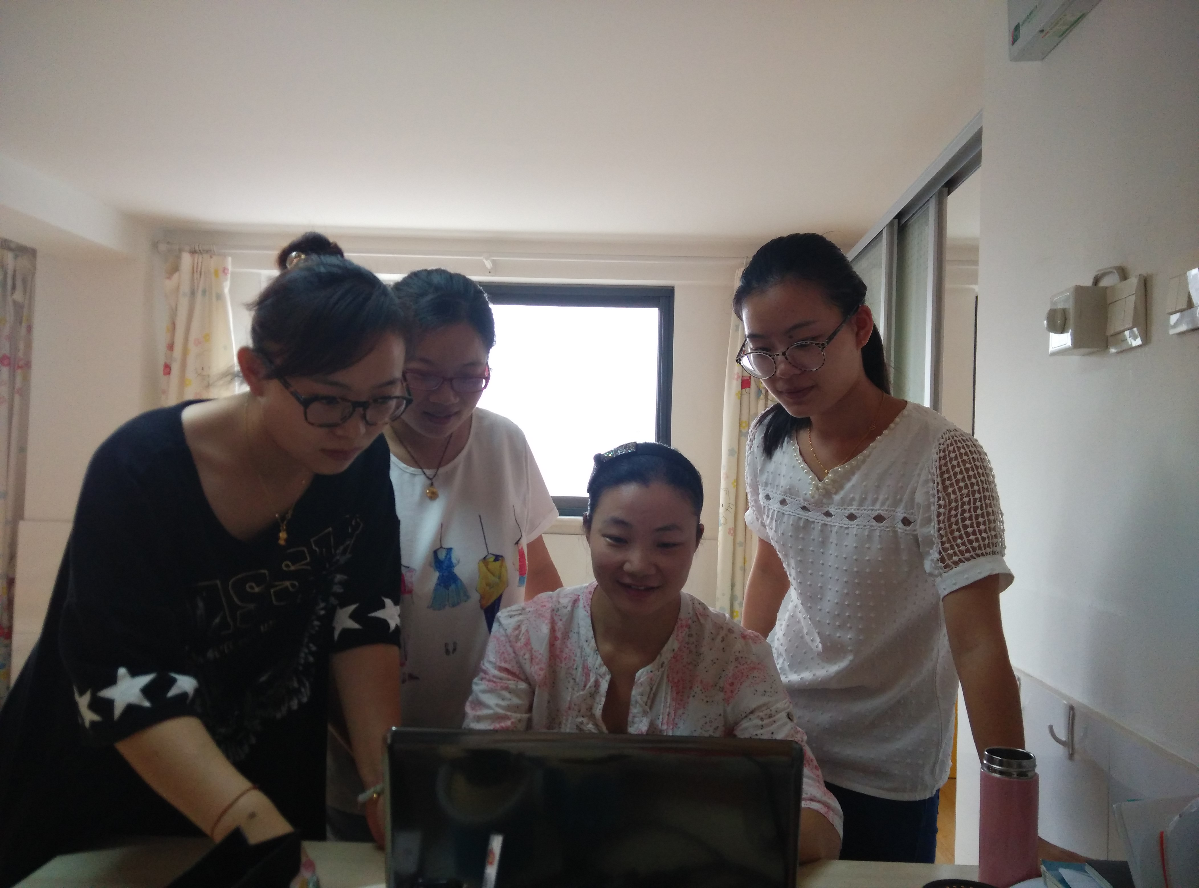  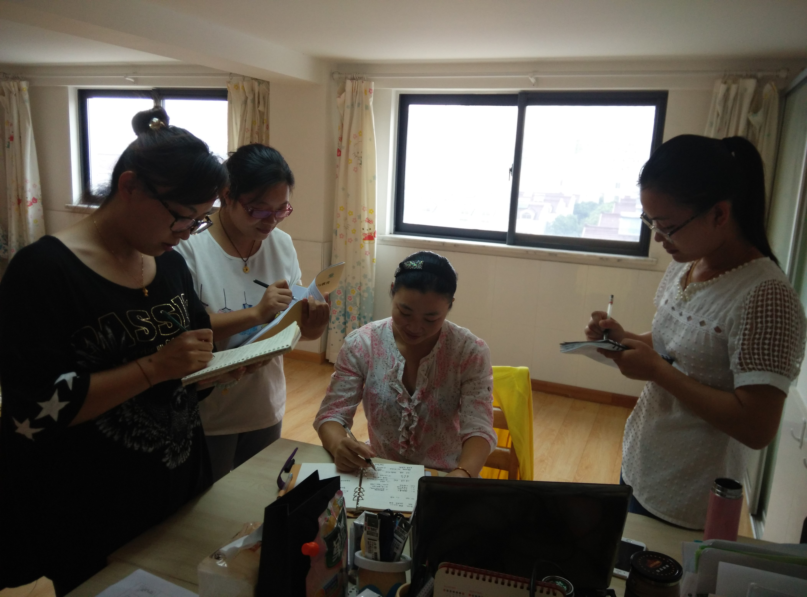  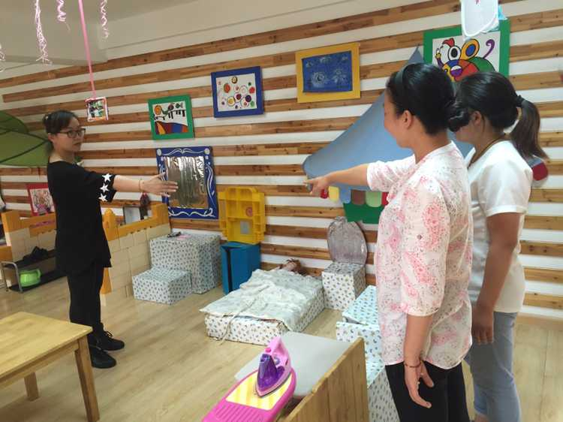  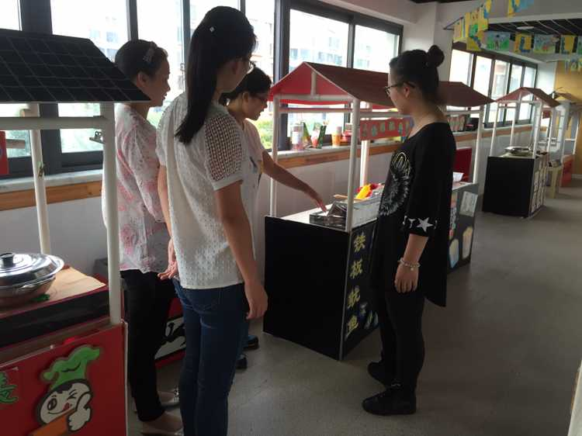  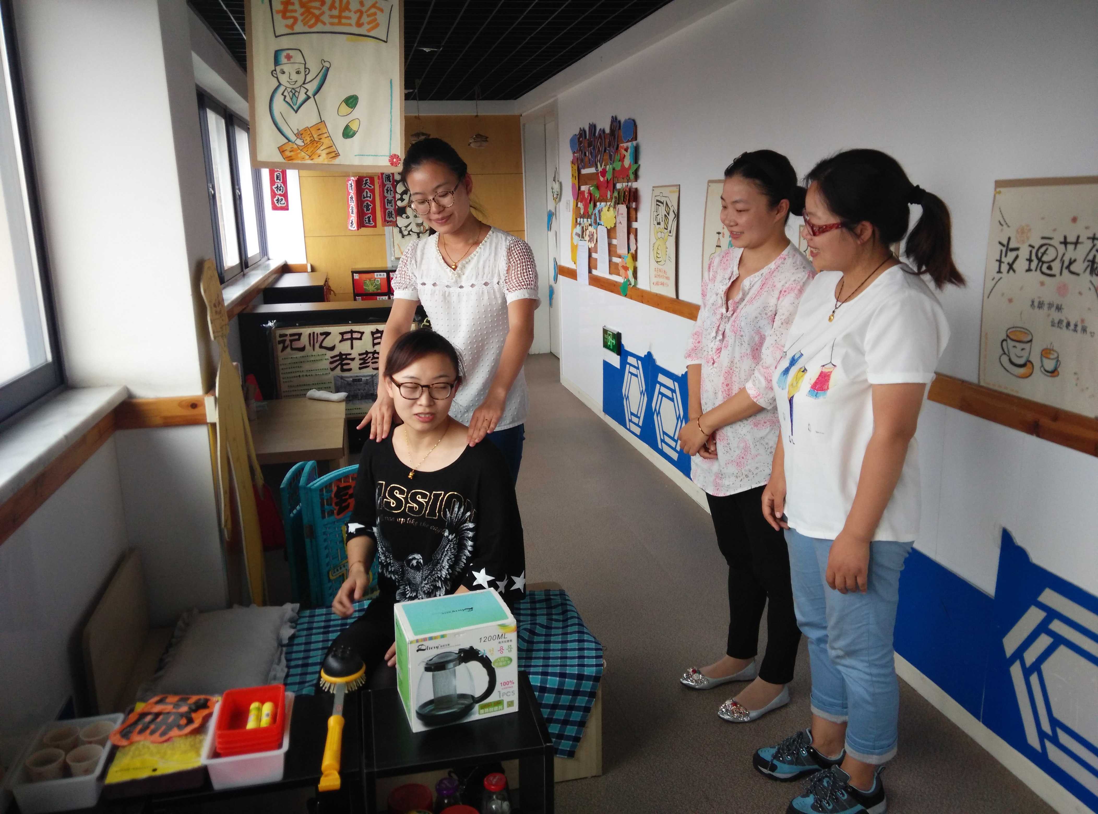

填表人 倪芳

